ВДЪХНОВЕНИ ОТ СЪВРЕМЕННАТА КУЛТУРА, СЪЗДАДЕНИ ЗА БЯГАНЕ
- ПРЕДСТАВЯМЕ ПЪРВИЯ МОДЕЛ ULTRABOOST LACELESS

- adidas представи най-интуитивните обувки UltraBOOST до момента и първите обувки за бягане без връзки
- Интегрирана функционалност и изчистен силует създават нов подход към иновациите в обувките за бягане
- Напредъкът в развитието на технологията Primeknit и конструкцията на обувката правят бягането без връзки реалност

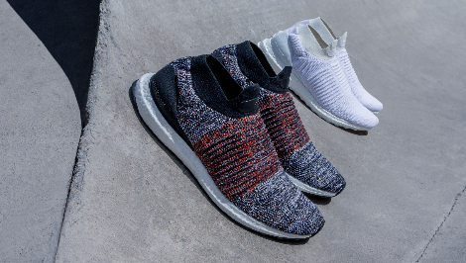

Херцогенаурах, 27 юли 2017г. : С иновативност и творчество, заложени в ДНК-то на adidas, днешният ден е забележителен повод за марката, която лансира първия модел обувки за бягане без връзки, продължавайки да предизвиква статуквото и налагайки нови стандарти.

UltraBOOST е претворен за върхови спортни постижения, както никога досега. Моделът е вдъхновен от културата на бягането и бързо се превърна в един от най-култовите и знаменити модели обувки на миналото десетилетие с интегрирането на силует без връзки. Иновациите и преимуществата на конструкцията от Primeknit и специално проектираните нишки направиха възможно създаването на обувки за бягане без връзки. Комбинацията с подметка BOOSTTM за възвръщаемост на енергията дава възможност на градските бегачи да разгърнат свободно своето величие отвъд всички ограничения.

Интегрирането на форма и функция характеризират новите UltraBOOST Laceless и помагат за опростяването и рафинирането на основните елементи на силуета. С нов подход към данните от Aramis, технология за проследяване на движението, която позволява детайлен анализ на движението на тялото, дизайнерите на adidas интегрираха ключови функционални характеристики. Така създадоха минималистична и стилна горна част на обувката, която следва контурите на крака, създавайки чувство на свобода в бегачите.

Stephan Schneider, Senior Product Manager, adidas Running, каза: „Премахвайки връзките, като фундаментален елемент на силуета, усъвършенстването на останалите елементи беше от първостепенно значение. Претворихме Primeknit архитектурата, правейки я по-стабилна и издържаща на натиск, за да позволи на бегачите да освободят и постигнат пълния си потенциал. Ние създадохме най-интуитивния UltraBOOST до момента и нова глава в историята на обувките за бягане.“

Primeknit, една от най-известните иновации на adidas, е в основата на дизайна на новите обувки UltraBOOST Laceless, като премина през задълбочени тестове и модификации, за да гарантира на бегачите супер динамичност и свобода на движението, но и да осигури стабилност, за да постигнат върхови резултати. За постигането на плътно и компресионно усещане, са използвани четири ключови иновации. Първите две са новата наподобяваща чорап конструкция и дизайнът в горната част на обувката около глезена, които осигуряват безпроблемно напасване и възможност на крака да се движи в хармония с горната част на обувката, като едно цяло. Трета е намалената еластичност на текстилната горна част, докато накрая, подсилена лента от Primeknit е интегрирана около средната част на крака, за да осигури стабилност с разширяващи се зони в предната част на крака, идентифицирани от системата Aramis. Тези елементи са комбинирани в обгръщащ крака силует, чрез стабилна и олекотена конструкция за гладко и динамично бягане.

За да научите повече, моля посетете: adidas.com/ultraboost

UltraBOOST Laceless ще бъдат налични от 1-ви август. Следвайте разговора с @adidasrunning в Instagram, Twitter и Facebook използвайки #ultraboost.

За въпроси или повече информация, моля свържете се с:
Георги Манчев
PR Manager – B+RED
Email: george.manchev@bplusred.com
Tel: +359 88 8576999

